    Приведем пример использования некоторых рассмотренных конструкций. Пусть, например, нужно создать приложение, при выполнении которого на экране появляется следующее изображение:

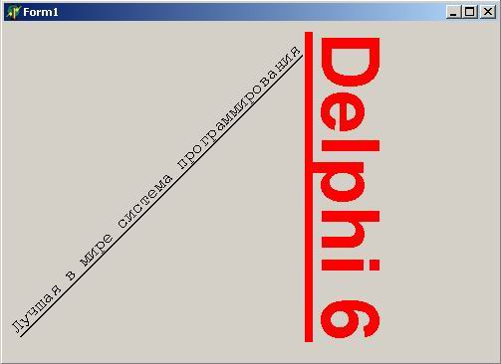  
Рис.1. Внешний вид приложения

    Вот как реализован этот пример:

**unit** Unit1;

**interface**

**uses**

Windows, Messages, SysUtils, Variants, Classes, Graphics, Controls, Forms,

Dialogs;

**type**

TForm1 = **class**(TForm)

**procedure** FormPaint(Sender: TObject);

**private**

*{ Private declarations }*

**public**

*{ Public declarations }*

**end;**

**var**

Form1: TForm1;

**implementation**

*{$R *.dfm}*

**procedure** TForm1.FormPaint(Sender: TObject);

**var**

X: Integer;

LF: TLogFont;

Fnt: HFont;

**const**

Text = 'Лучшая в мире система программирования';

**begin**

*// Определяем параметры нового шрифта.*

FillChar(LF, SizeOf(LF), 0);

**with** LF **do**

**begin**

lfHeight := 20;

lfWeight := fw_Normal;

lfUnderline := 1;

lfEscapement := 450;

StrPCopy(lfFaceName, 'Courier New Cyr');

**end;**

**with** Form1.Canvas **do**

**begin**

*// Создаем шрифт.*

Fnt := CreateFontIndirect(LF);

*// Присваиваем его дескриптор шрифту канвы.*

Font.Handle := Fnt;

*// Выводим текст под углом +45 градусов.*

TextOut(0, 300, Text);

X:= TextWidth(Text) ;

DeleteObject(Fnt); *// Удаляем ненужный шрифт.*

*// Изменяем параметры шрифта.*

**with** LF **do**

**begin**

lfHeight := 90;

lfEscapement := -900;

lfWeight := fw_Heavy;

StrPCopy(LF.lfFaceName, 'Arial Cyr');

**end;**

Fnt:=CreateFontIndirect(LF); *// Создаем новый шрифт.*

Font.Handle := Fnt;

Font.Color := clRed;

*// Выводим снаклоном -90 градусов.*

TextOut(X-10, 10, 'Delphi 6');

DeleteObject(Fnt); *// Удаляем ненужный шрифт.*

**end;**

**end;**

**end.**